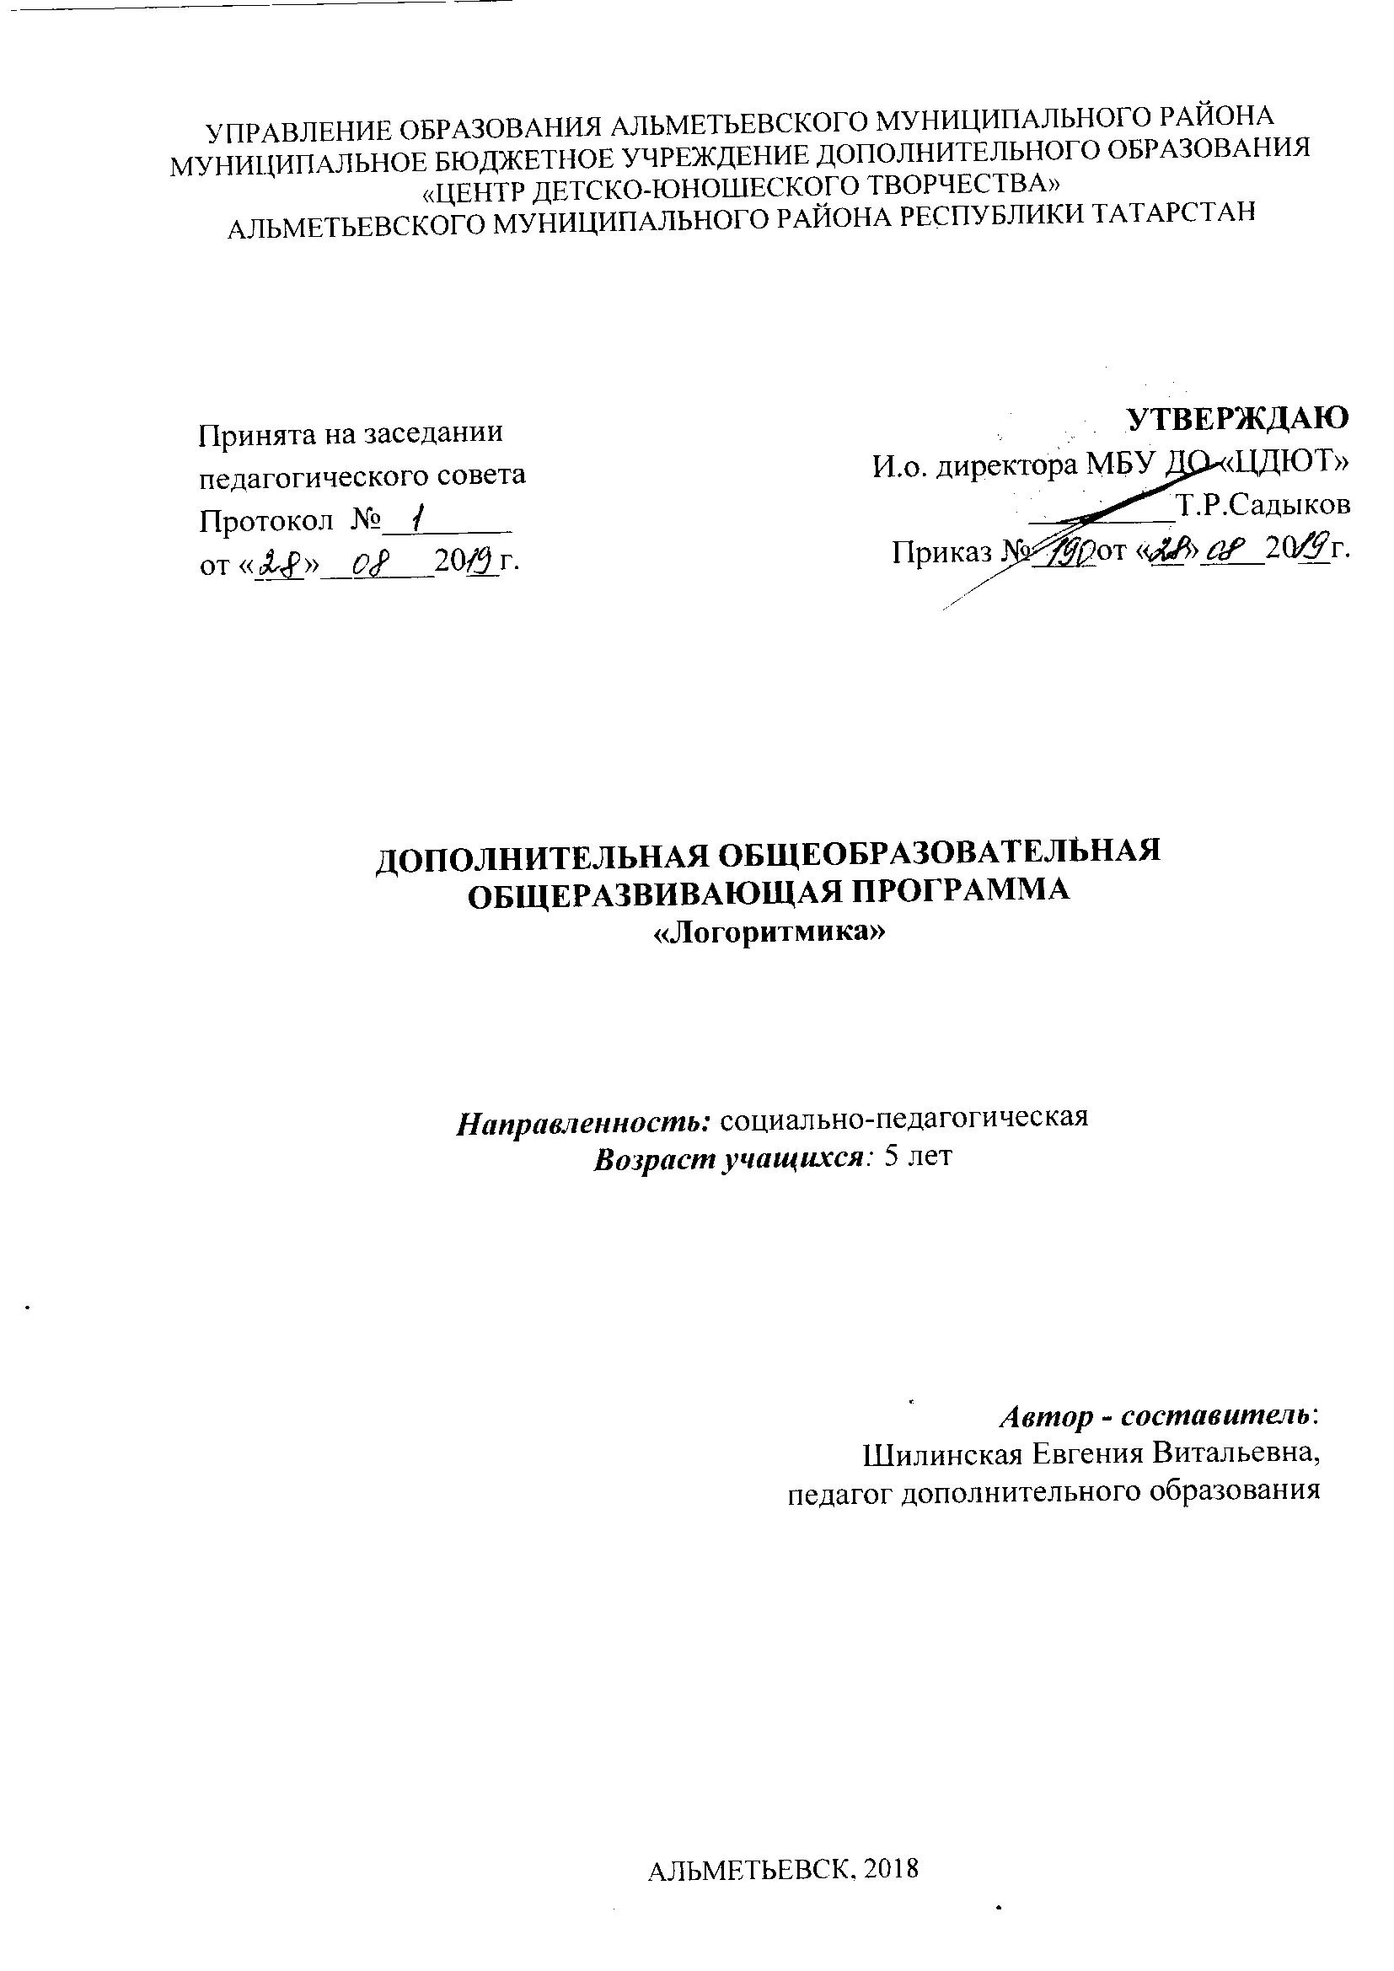

Информационная карта общеобразовательной программы
1. | Образовательная организация | Муниципальное бюджетное учреждение дополнительного образования «Центр детско – юношеского творчества»
2. | Полное название программы | Дополнительная общеобразовательная общеразвивающая программа «ЛОГОритмика»
3. | Направленность программы | Социально – педагогическая
4. | Сведения о разработчиках | Шилинская Евгения Витальевна
5. | Сведения о программе
5.1 | Срок реализации | 1 год
5.2 | Возраст учащихся | 5 лет
5.3 | Характеристика программы:  - тип программы  - вид программы | Дополнительная общеобразовательная программа  - общеразвивающая  - модифицированная
5.4 | Цель программы | Профилактика отклонений в речевом развитии учащихся с незначительными нарушениями речи путем развития двигательной сферы в сочетании со словом, движением и музыкой.
6. | Формы и методы образовательной деятельности | Групповая
7. | Формы мониторинга результативности | Тестирование
8. | Результативность реализации программы | Учащиеся будут знать:  - артикуляцию звуков в определенной последовательности;  - оздоровительные упражнения для горла, для улучшения осанки, дыхательные и пальчиковые упражнения, самомассаж лица и массаж тела, этюды на напряжения и расслабления мышц тела.
9. | Дата утверждения и последней корректировки программы | 28.08.2019
10. | Рецензенты

Оглавление
1.Пояснительная записка ………………………………………..стр.4
1.1 Направленность программы…………………………………стр.5
  - Актуальность………………………………………………….стр.5
1.3 Цель и задачи Программы…………………………………...стр.6
1.4 Формы и виды занятий……………………………………….стр.6
1.5 Задачи и формы работы с родителями………………………стр.6
1.6 Планируемые результаты освоения Программы…………....стр.7
2.Комплекс организационно-педагогических условий…………стр.7
2.1 Учебный тематический план 1 года обучения………………стр.7
2.2 Содержание 1 года обучения…………………………………стр.10
2.3 Способы проверки знаний, умений и навыков учащихся….стр.11
2.4 Список литературы……………………………………………стр.12
2.5 Список литературы для детей………………………………...стр.12

Возможно, самое лучшее, самое радостное, что есть в жизни –
это красивая речь и свободное движение под музыку.
И ребенка можно этому научить.
А.И.Буренина.

1.Пояснительная записка
В последние годы становится очень актуальной проблема развития речи у детей дошкольного возраста. Отмечается постоянное увеличение количества детей, имеющих нарушение речи. Это результат недостаточного внимания со стороны родителей, замена живого общения с ребенком телевидением, увеличение частоты общих заболеваний детей, плохая экология и т.д.
ЛОГОритмика направлена на более высокий уровень развития и усвоения ребенком материала: совершенствование его речи, овладение двигательными навыками, умение ориентироваться в окружающем мире, понимание смысла предлагаемых заданий, на способность преодолевать трудности, творчески проявлять себя.
Кроме того, ЛОГОритмика оказывает благотворное влияние на здоровье ребенка: в его организме происходит перестройка различных систем, например, сердечно – сосудистой, дыхательной, речедвигательной.
Программа студии «ЛОГОритмика» разработана для учащихся 5 лет в соответствии с нормативно-правовыми документами:
- Конвенция о правах ребенка, одобренная Генеральной Ассамблеей ООН 20.11.1989;
- Конституция Российской Федерации;
- Федеральный закон от 29.12.2012 N 273-ФЗ «Об образовании в Российской Федерации»;
- Концепция развития дополнительного образования РФ от 4.09.2014 № 1726-р.
- Приказ министерства просвещения российской федерации от 9 ноября 2018 г. № 196 «Об утверждении порядка организации и осуществления образовательной деятельности по дополнительным общеобразовательным программам»;
- Модельный стандарт качества муниципальной услуги по организации предоставления дополнительного образования детей в многопрофильных организациях дополнительного образования. Приказ МО и Н РТ от 20 марта 2014 г. N 1465/14;
- Государственная программа Российской Федерации «Развитие образования» на 2013-20120 год;
- «Санитарно-эпидемиологические требования к учреждениям дополнительного образования детей (внешкольные учреждения)» (СанПиН 2.4.4.3.3172-14), утвержденные Главным государственным санитарным врачом Российской Федерации 04.07.2014 №41;
- Закон Республики Татарстан от 22.07.2013 N 68-ЗРТ «Об образовании»;
- «О примерных требованиях к программам дополнительного образования детей» (Приложение к письму департамента молодежной политики, воспитания и социальной поддержки детей МО и Н РФ от 11.12.2006 №06-1844);
- Устав МБУ ДО «ЦДЮТ»;
- Локальные акты МБУ ДО «ЦДЮТ», регламентирующие образовательную деятельность.
Рабочая программа студии «ЛОГОритмика» составлена на основе методического пособия М.Ю. Картушиной, которое содержит в себе занятия, составленные с опорой на лексические темы. Многократное повторение изучаемого материала способствует выработке двигательных, слуховых, речевых и певческих навыков. Содержание занятий изменяется по мере поэтапного усложнения речевого материала. Построение их в форме сказок, игр создает доброжелательную, эмоционально насыщенную атмосферу совместного творчества детей и педагога, побуждает каждого ребенка принять активное участие в кружковом процессе, поддерживает положительное эмоциональное состояние детей, познавательный интерес и внимание, активизирует речь.
ЛОГОритмика включает в себя пальчиковые, речевые, музыкально – двигательные и коммуникативные игры, упражнения для развития крупной и мелкой моторики кистей рук, песни и стихи, сопровождаемые движениями, двигательные упражнения, несложные танцы, дидактические игры, способствующие развитию чувства ритма. Сюжетно – тематическая организация занятий позволяет каждому ребенку чувствовать себя комфортно, уверенно, т.к. в игре максимально реализуются потенциальные возможности детей.
Комплексно – игровой метод наиболее целесообразен для развития познавательных процессов и соответствует детским психофизическим данным. Такое построение занятий позволяет добиться устойчивого внимания на протяжении всего занятия и соответственно повышает результативность в усвоении знаний. Все упражнения проводятся по показу. Речевой материал предварительно не выучивается.

1.1 Направленность программы
Тематическая направленность и организационная вариативность программы студии «ЛОГОритмика» способствует формированию устойчивого интереса к музыкальной и речевой деятельности, поддерживают положительное эмоциональное отношение учащихся к логоритмическим упражнениям, а значит, помогают достигнуть лучшей результативности в обучении и воспитании.

1.2 Актуальность
Новизна и актуальность: логоритмические занятия программы включают в себя здоровьесберегающие технологии, которые не только благотворно влияют на весь организм ребенка, но и способствуют максимально эффективному повышению уровня звукопроизношения, овладения структурой слова, расширения словарного запаса учащихся.

1.3 Цель и задачи Программы
ЛОГОритмика – это комплексная методика, включающая в себя средства логопедического, музыкально – ритмического и физического воспитания. Ее основой являются речь, музыка, движение.
Поэтому цель данной Программы – профилактика отклонений в речевом развитии ребенка с незначительными нарушениями речи путем развития двигательной сферы ребенка в сочетании со словом, движением и музыкой.
Задачи:
- развить физиологическое дыхание, артикуляционный аппарат, мимику, слуховое внимание и память, коммуникативные способности;
- выработать четкость координационных движений во взаимосвязи с музыкой.

1.4 Формы и виды занятий
Основной формой работы студии «ЛОГОритмика» являются групповые занятия.
Виды занятий:
Классическое занятие - объяснение, выполнение задания детьми. Итоги занятия.
- Коллективное творческое дело – коллективное рисование, коллективная аппликация:
- Занятие-игра.
- Занятие-сказка.
- Занятие-десант – Неотложная помощь. Пример: идем от обратного: спрашиваю учащихся о том, что у них не получается или получается плохо. Сегодня помогут нам те, у кого это хорошо получается.
- Занятие-путешествие.

Занятия в студии «ЛОГОритмика» проводится 2 раза в неделю.
1 год обучения -144 часа.
Продолжительность занятия 1час 10мин. (30 мин- занятие, 10 мин - перемена, 30 мин – занятие)
1.5 Работа с родителями
Собрания:
- «Ознакомление с деятельностью отдела «ШРД – Страна Любознайка» - сентябрь:
- «Психологическое сопровождение дошкольников» - декабрь;
- «Чему мы научились за год» - апрель.

1.6 Планируемые результаты освоения Программы
По завершению обучения учащиеся будут знать:
- артикуляцию звуков в определенной последовательности;
- оздоровительные упражнения для горла, для улучшения осанки, дыхательные и пальчиковые упражнения, самомассаж лица и массаж тела, этюды на напряжения и расслабления мышц тела.
Уметь:
- двигаться в соответствии с текстом, ориентироваться в пространстве;
- правильно выполнять оздоровительные упражнения, самомассаж;
- правильно дышать (речевое и физиологическое дыхание), напрягать и расслаблять мышцы;

2.Комплекс организационно-педагогических условий

2.1 Учебный тематический план 1 года обучения

№  п/п | Название раздела,  темы | Количество часов |  |  | Формы организации занятий | Формы аттестации (контроля)
№  п/п | Название раздела,  темы | Всего | Теория | Практика | Формы организации занятий | Формы аттестации (контроля)
1 | Вводное занятие «Осень, осень в гости просим». | 2 | 2 |  | Групповая | Фронтальная беседа
2 | «Путешествие язычка» | 2 | 1 | 1 | Групповая
3 | «Прогулка в осеннем лесу» | 2 | 1 | 1 | Групповая
4 | «Спор грибов и ягод» | 2 | 1 | 1 | Групповая
5 | «Колобок – колючий ёж» (по мотивам сказки В.Бианки» | 2 | 1 | 1 | Групповая | Задания в игровой форме
6 | «В гостях у лесного гнома» | 2 | 1 | 1 | Групповая
7 | «Земляничка» | 2 | 1 | 1 | Групповая
8 | «Мишкина малина» (по мотивам одноименного стих-я В.Степанова) | 2 | 1 | 1 | Групповая
9 | «Яблоко» по мотивам сказки В.Сутеева | 2 | 1 | 1 | Групповая
10 | «Полная корзинка» (по мотивам стих-я В.Берестова «Корзинка» | 2 | 1 | 1 | Групповая
11 | «Спор овощей» | 2 | 1 | 1 | Групповая
12 | «Осенняя ярмарка» (по мотивам стих-я Н.Подлесовой «На веселой ярмарке») | 2 | 2 |  | Групповая
13 | «Сундучок Осени» | 2 | 2 |  | Групповая | Викторина
14 | «Приключения дождика» | 2 | 1 | 1 | Групповая
15 | «Краски осени» | 2 | 1 | 1 | Групповая
16 | «Кто как к зиме готовится» (по мотивам стих-я В.Степанова «Миша и его друзья» | 2 | 1 | 1 | Групповая
17 | «Почему медведь зимой спит» (по сказке В Сутеева «Дядя Миша») | 2 | 1 | 1 | Групповая
18 | «Палочка – выручалочка» по мотивам сказки В.Сутеева | 2 | 1 | 1 | Групповая
19 | «Кот, петух и лиса» по мотивам р.н.с. | 2 | 1 | 1 | Групповая
20 | «Магазин игрушек» | 2 | 2 |  | Групповая
21 | «Городок игрушек» | 2 | 1 | 1 | Групповая | Игра, опрос
22 | «Поиграем в поезд» (по стих-ю А.Краснобаева «Поиграем») | 2 | 2 |  | Групповая
23 | «Теремок – холодок» | 2 | 2 |  | Групповая
24 | «Приключения вороны» | 2 | 2 |  | Групповая
25 | «Снежная баба» | 2 | 1 | 1 | Групповая
26 | «Два Мороза» | 2 | 1 | 1 | Групповая
27 | «Дед Мороз построил дом» | 2 | 1 | 1 | Групповая
28 | «Новоселье» | 2 | 1 | 1 | Групповая
29 | «Новогодний поезд» | 2 | 1 | 1 | Групповая
30 | «Елка» по мотивам сказки В. Сутеева | 2 | 1 | 1 | Групповая
31 | «Снеговик на елке» | 2 | 2 |  | Групповая | Тест
32 | «Приключения снежинки» | 2 | 2 |  | Групповая
33 | «Морозята» | 2 | 2 |  | Групповая
34 | «Зимняя царица» (по мотивам «Ёлочной сказки» М.Аромштам | 2 | 2 |  | Групповая
35 | «Мороз Иванович» по мотивам сказки В. Одоевского | 2 | 1 | 1 | Групповая
36 | «Снежная книга» по мотивам рассказа В.Бианки | 2 | 2 |  | Групповая
37 | «Мороз, солнце и ветер» по мотивам р.н.с. | 2 | 2 |  | Групповая
38 | «Кошкин дом» | 2 | 1 | 1 | Групповая
39 | «У кошки новоселье» | 2 | 1 | 1 | Групповая | Задания в игровой форме
40 | «Мы – строители» | 2 | 1 | 1 | Групповая
41 | «Строим дом» | 2 | 1 | 1 | Групповая
42 | «Край родной» | 2 | 1 | 1 | Групповая
43 | «Парад на Красной площади» по мотивам стих-я В.Орлова | 2 | 2 |  | Групповая
44 | «Крокодил Гена идет в армию» | 2 | 2 |  | Групповая
45 | «Пых» по мотивам бел.нар.сказки | 2 | 2 |  | Групповая
46 | «О чем плачет сосулька» | 2 | 2 |  | Групповая
47 | «Подарок для мамы» (по мотивам р.н.с.«Как зайчонок маму искал») | 2 | 2 |  | Групповая | Опрос
48 | «Сказка о глупом мышонке» (по мотивам сказки С.Маршака) | 2 | 2 |  | Групповая
49 | «Сказка об умном мышонке» (по мотивам сказки С.Маршака) | 2 | 2 |  | Групповая
50 | «Кем быть?» | 2 | 2 |  | Групповая
51 | «Веселые музыканты» | 2 | 1 | 1 | Групповая
52 | «Репка» | 2 | 1 | 1 | Групповая
53 | «Пироги пекла лиса» (по мотивам стих-я В.Степанова) | 2 | 1 | 1 | Групповая
54 | «Кто где живет» (по мотивам стих-я С.Еремеевой) | 2 | 1 | 1 | Групповая
55 | «На лесном перекрестке» | 2 | 1 | 1 | Групповая
56 | «Зайкин день» (по мотивам стих-я М.Дружининой) | 2 | 2 |  | Групповая
57 | «Как цыплята солнце будили» (по мотивам р.н.с.) | 2 | 1 | 1 | Групповая | Игра
58 | Новая столовая (по одноименному стих-ю З. Александровой | 2 | 1 | 1 | Групповая
59 | «Прилетайте, птицы!» | 2 | 2 |  | Групповая
60 | «Весенний ручеек» | 2 | 1 | 1 | Групповая
61 | «Кораблик» | 2 | 1 | 1 | Групповая
62 | «Будем космонавтами!» | 2 | 1 | 1 | Групповая
63 | «В гости к нам пришли матрешки» (по стих-ю В. Берестова) | 2 | 1 | 1 | Групповая
64 | «Весенняя капель» | 2 | 1 | 1 | Групповая
65 | «Бобровый пруд» по мотивам сти-я В.Степанова | 2 | 1 |  | Групповая
66 | «Находчивый Бобр» (по мотивам стих-я В. Степанова) | 2 | 2 |  | Групповая | Викторина
67 | «Паровозик из Ромашково» по мотивам сказки Г.Цыферова | 2 | 1 | 1 | Групповая
68 | «Весеннее солнышко» (по мотивам стих-я В. Борисова «Кто где сидит») | 2 | 1 | 1 | Групповая
69 | «В гостях у лягушат» по мотивам стих-я М.Каминской) | 2 | 1 | 1 | Групповая
70 | «Приключения Квака» по мотивам стих-я М. Каминской) | 2 | 1 | 1 | Групповая
71 | «Муха – Цокотуха» (по мотивам сказки К. Чуковского) | 2 | 2 |  | Групповая | Тест
72 | «Здравствуй, лето!» | 2 | 2
 | Всего: | 144 | 99 | 45

2.2 Содержание занятий 1 года обучения
Логоритмическое занятие включает следующие виды упражнений:
Упражнения на согласование движений и речи, музыки и движений - способствуют формированию процесса восприятия и включают в работу оба полушария мозга; снятию мышечной закрепощенности; улучшению физического самочувствия; повышению общительности детей; развитию двигательной активности; координации между движением и речью; развитию воображения, музыкально-творческих способностей; развитию способности к двигательным импровизациям; выразительной передаче игрового образа; развитию пластичности и гибкости движений.
Пальчиковая гимнастика - активизирует речевые центры головного мозга; повышает координационные способности пальцев рук; формирует образно-ассоциативное мышление.
Артикуляционная гимнастика - укрепляет мышцы органов артикуляционного аппарата. Она полезна и детям с нарушениями речи, и ребятам с правильным, но вялым звукопроизношением.
Игровой массаж улучшает самочувствие, поднимает настроение детей.
Психогимнастика -помогает детям овладеть азбукой выражения эмоций, лучше понять себя и других; дает возможность самовыразиться; снимает психическое напряжение.
Подвижные игры - развивают быстроту реакции, внимание, память; воспитывают волевые качества, чувство ответственности, коллективизм.

Дыхательная гимнастика - укрепляет физиологическое дыхание (без речи); формирует правильное речевое и певческое дыхание (короткий вдох и долгий выдох); тренирует силу вдоха и выдоха; развивает продолжительный выдох.

2.3 Способы проверки знаний, умений и навыков учащихся

Первичный – в сентябре, промежуточный – в декабре и итоговый срез в апреле месяце.

Тесты для проведения диагностического обследования

Обследование музыкальных способностей.
1.Выявление качества певческих умений:
– исполнить знакомую песню в сопровождении фортепиано.
2. Выявление качества музыкально-ритмических движений:
- выполнение элементов танца – выполнить движения небольшой группой (поскоки, шаг с притопом, кружение парами).
- создание музыкально-игрового образа – передать в движении образ кошки.

Обследование неречевых психических функций.
1. Обследование слухового восприятия:
- дифференциация контрастного звучания нескольких игрушек;
- определение направления звука;
- восприятие и воспроизведение ритма.
2. Обследование восприятия пространственных представлений и наглядно-образного мышления:
- ориентировка в пространстве;
- ориентировка в схеме собственного тела.

Обследование состояния моторной сферы.
Состояние общей моторики (объём выполнения движений, темп, активность, координация движений).

2.4 Список литературы
- М.Ю. Картушина «Конспекты логоритмических занятий с детьми 4-6 лет»;
- Е.М. Тимофеева, Е.И. Чернова «Пальчиковые шаги»;
- Е.М. Тимофеева, Е.И. Чернова «Пальчиковая гимнастика»;
- Е. Краузе «Логопедический массаж и артикуляционная гимнастика»;
- В.А.Кныш «Логоритмические минутки: тематические занятия для дошкольников»;
- О.В.Клезович «Музыкальные игры и упражнения для развития и коррекции речи детей»;
- Е.А.Алабьева «Логоритмические упражнения без музыкального сопровождения»;
- А.Е.Воронова «Логоритмика для детей. Занятия и упражнения»
2.5 Список литературы для детей
- О.А. Новиковская «Логоритмика для дошкольников в играх и упражнениях. Практическое пособие для родителей. Корона – принт
- Е.С. Анищенкова «Логопедическая ритмика для развития речи дошкольников». Пособие для родителей.

